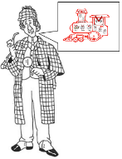
Av 2
Comment identifier l’infinitif, le radical
et la terminaison d’un verbe ?
Pour nommer un verbe, on utilise l’infinitif qui est la forme non conjuguée d’un verbe. L’infinitif est invariable. Dans le dictionnaire, le verbe est écrit à l’infinitif.

Pour trouver l’infinitif
d’un verbe, on peut utiliser des expressions comme
« il va… », « tu peux… »…

Exemple : Le chat mange la souris.
Il va manger.
Infinitif : MANGER
Tu peux manger.
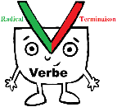

Le verbe est formé de deux parties :

Le radical.

La terminaison.
Exemples : Parler Parl + er
Sortir Sort + ir
Pouvoir Pouv + oir
Prendre Prend + re

Les verbes dont le radical ne varie pas sont appelés verbes réguliers.
Exemples : Parler Parl + er Je parl + e
Sortir Sort + ir Vous sort + ez

Les verbes dont le radical varie sont appelés verbes irréguliers.
Exemples : Pouvoir Pouv + oir Ils peuv + ent
Prendre Prend + re Nous pren + ons

A partir de l’infinitif, on peut classer les verbes en trois groupes.

Les verbes se terminent par –er (sauf aller). | Les verbes se terminent en –ir et forment leur pluriel au présent en –issons, -issez, -issent. | Les autres verbes dont aller. Attention : certains verbes peuvent se terminer par –ir.
Exemples : manger, jouer, chanter… | Exemple : Finir : nous finissons, vous finissez, ils finissent. | Exemple : Dormir : nous dormons.

Avoir et être sont deux verbes auxiliaires.
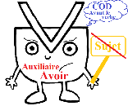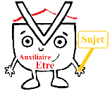
Ils servent à conjuguer les autres verbes aux temps composés.
Exemples : Le chat a mangé la souris.
Elle est tombée.

Le verbe s’emploie à un temps simple ou à un temps composé.

Le verbe varie aussi en mode : un verbe peut être à l’indicatif, à l’impératif et tu verras plus tard au conditionnel ou au subjonctif.

